Урок-практикум по окружающему миру:
«Что такое здоровье. Твои помощники – органы чувств – слух» (1 класс)

с использованием информационно-образовательной платформы
«Мобильное Электронное Образование»
для детей с ограниченными возможностями здоровья

Автор: Никитина Галина Павловна,
учитель начальных классов ОГАОУ Образовательный комплекс «Алгоритм Успеха»

Учебный предмет: |  |  | окружающий мир |  | Класс |  |  |  | 1
Тема урока: |  |  | «Что такое здоровье. Твои помощники – органы чувств – слух»
Тип урока: |  |  | урок-практикум с использованием информационно-образовательной платформы «Мобильное Электронное Образование» для детей с ОВЗ»
Цель урока: |  |  | создать условия для формирования культуры бережного отношения к своему здоровью; способствовать ознакомлению с основами здорового образа жизни, с правилами личной гигиены
Планируемые образовательные результаты
Предметные |  |  | Метапредметные |  |  |  | Личностные
научатся понимать, что такое здоровье, что хороший показатель органов чувств является показателем здоровья;  получат возможность научиться заботиться о своем здоровье. |  |  | Регулятивные УУД  - планируют и контролируют свои действия,  - соблюдают правила поведения на уроке, для того чтобы и самому получить хорошие результаты, и не мешать успешной работе товарища  Познавательные УУД  - осуществляют смысловое чтение  - используют знаково-символические средства для решения учебных задач  - имеют представление о том, как заботиться о своем здоровье  Коммуникативные УУД  - проявляют активность во взаимодействии для решения коммуникативных и познавательных задач  - координируют и принимают позицию партнеры во взаимодействии |  |  |  | Самоопределение – осознают ответственность человека за общее благополучие  Смыслообразование – понимают чувства других людей и сопереживают им
Основные понятия,  изучаемые на уроке |  |  | «здоровый образ жизни», «гигиена», «безопасность», «культура»
Оборудование и материалы: |  |  | ПК с установленным ПО «PROLog», цифровой измерительный модуль «Звук», библиотека курсов с использованием информационно-образовательной платформы «Мобильное Электронное Образование», проектор, маркер, мышь Logitech, презентация, раздаточный материал для групповой работы, материалы для экспериментов (плакат для экспериментальных данных), подбор предметов для различения на ощупь,
Здоровьесберегающие технологии |  |  | Соблюдение норм СанПиНа; смена видов деятельности; оздоровительные минутки; разнообразные методы изложения материала; разнообразные формы работы; учёт индивидуальных и возрастных особенностей учащихся; создание благоприятной атмосферы.
Организационная структура урока
№ этапа | Этап урока | УУД |  | Деятельность |  |  |  | Информационные  ресурсы и  инструментарий,  которыми  обеспечивается  каждый этап урока  (ссылка, скриншот  задания ИОП «МЭО») |  | Время
 |  |  |  | учителя |  | учащихся
1. | Организационный момент. Мотивация к учебной деятельности  Задачи: формирование у учащихся рефлексивных умений самоорганизации к учебной деятельности | Уметь фиксировать затруднение (Познавательные УУД).  Уметь применять и сохранять учебную задачу (Регулятивные УУД)  Уметь формулировать собственное мнение и позицию (Коммуникативное УУД) |  | Приветствие учащихся  - Думаю, что все вы знаете, что сказать «здравствуйте» - это значит пожелать человеку здоровья.  Знак вопроса ? на доске  - А что значит быть здоровым? |  | Дети входят в класс под музыку.  Приветствие учителя  - Быть здоровым, значит быть сильным, крепким, выносливым, ловким, стройным, красивым, не болеть.  Можно поиграть с друзьями, помочь родным и увидеть благодарную улыбку родителей, бабушки или дедушки, заняться любимым делом…  Здоровому всё здорово! |  | https://hotpleer.ru |  | 1-2 мин
2. | Актуализация опорных знаний. Мотивация учебной деятельности  Задачи: формирование рефлексивных умений определять границу между знанием и незнанием и познавательных мотивов учебной деятельности, стремления открыть знания, приобрести умения; развитие познавательных интересов и инициативы учащихся | Уметь определять и формулировать тему и задачи урока, планировать свои действия с поставленной задачей (Регулятивные УУД) |  | Расшифруйте запись, это слова Антона Павловича Чехова, великого русского писателя, врача  «Разве _______не чудо?»  - Что называл чудом А.П.Чехов?  - А что нам позволяет получать информацию об окружающем мире: видеть, слышать, ощущать запахи, вкус, прикосновения.  Посмотрите внимательно вокруг себя. В классе вы можете найти и прочитать пословицы о здоровье. Кто готов это сделать?  - Сегодня мы убедимся в правильности ваших предположений, а так как мы начали разговор о здоровье, о чем будем говорить?  - А над чем подумаем ….  - Какая тема урока?  - Нам помогут в этом ваши знания и активная работа.  - Я предлагаю всем отправиться на поиски этого чуда, этого важного сокровища - на поиски здоровья. |  | - Здоровье  - Глаза, уши, нос, язык - это наши органы чувств  Здоровье за деньги не купишь.  В здоровом теле - здоровый дух.  Здоровье - это движение.  Здоровому и врач не надобен.  Здоровье - дороже золота.  Болен - лечись, а здоров - берегись.  Быстрого и ловкого болезнь не догонит  - О здоровье, о правилах здорового образа жизни  - Как можно укреплять здоровье. Наши органы чувств - как мы к ним относимся.  - Здоровье. Органы чувств |  |  |  | 4-5 мин
3. | Формирование новых знаний и умений.  Задачи: формирование способности анализировать, сравнивать имеющийся учебный материал. |  |  | Мы будем останавливаться на разных станциях, и открывать для себя секреты здоровья.  1 станция «Режим дня - залог здоровья»  Организует групповую работу с карточками «Режим дня»  Вывод:  - Как вы думаете, для чего нужно соблюдать режим дня?  2 станция «В гостях у Мойдодыра»  - Один сказочный герой сказал: утром и вечером чистить зубы, мыть руки перед едой, мыть руки после прогулки, есть мытые овощи  - А как вы думаете, кто такие советы может дать, какой сказочный герой?  - Из какого произведения?  Организует групповую работу «Правила личной гигиены»  У основной и адаптированной программы задания одинаковые. При ответе группы сравнивают выполненное задание.  1 группа показывает как правильно чистить зубы  Вывод:  - Что нужно делать, чтобы сберечь своё бесценное богатство – здоровье? |  | Выполняют задания в группах.  1 группа у доски (работа в МЭО)  2 группа «Открытый вопрос».  3 группа по адаптированной программе работает в планшетах в МЭО.  Каждая группа отвечает на свой вопрос.  1 группа дописывает недостающие пункты режима дня.  2 группа составляет «Режим дня»  3 группа по адаптированной программе дополнительно отвечает на вопрос и дописывает недостающие пункты режима дня.  - Тот, кто соблюдает режим дня, всегда организован, умеет ценить время и пользоваться им, редко болеет.  - Мойдодыр  - Сказка Корнея Ивановича Чуковского «Мойдодыр»  Выполняют задания в группах.  1 группа по учебнику часть 1 на странице 59-60. Рассматривают иллюстрации. Работа с макетом челюсти, обсуждают правила гигиены полости рта.  2 группа в планшетах в МЭО.  3 группа по адаптированной программе работает в МЭО у доски.  - Знать и выполнять правила личной гигиены. Следить за своим внешним и внутреннем здоровьем. Заниматься физкультурой, соблюдать гигиену полости рта и правильно питаться. |  | 1 группа  Приложение 1  3 группа  Приложение 4  1 группа  Приложение 2  2 группа  Приложение 3  3 группа  Приложение 5  1 группа  макет челюсти  2 группа  Приложения 6-7  3 группа  Приложения 8-9 |  | 5 мин  7 мин
 | Оздоровительная минутка |  |  |  |  |  |  |  |  | 1 мин
4. | Открытие нового знания. Применение теоретических положений в условиях выполнения практической работы | Уметь на основании наблюдений делать умозаключения; сравнивать, анализировать (Познавательные УУД)  Межпредметная связь - литературное чтение, математика |  | 3 станция «Полезная»  - Скажите, а где комфортней вам: где шум, крик (рис.1) или спокойный, умеренный разговор.  Виртуальная научно-исследовательская лаборатория  - Мы с вами выясним, как влияет шум на органы слуха (макет уха)  - Что такое исследование?  - Что вы будете исследовать?  – Как вы думаете, каким образом можно точно определить громкость звука?  – Что должен доказать эксперимент?  – Вспомните любую загадку, которую вы проходили на уроке чтения:  для эксперимента учащиеся вспоминают загадку  Проводим эксперимент. Используется модульная система экспериментов «PROLog» (Приложение 10)  Нажимаю на кнопку «Запуск эксперимента».  Данные максимального значения силы звука при громком разговоре заношу в таблицу - они равны 80 Дб.  Чтобы понять, в чем измеряется уровень шума, учащиеся вспоминают единицы измерения длины.  Проводим эксперимент, проговаривая шепотом и выделяя минимальное и максимальное значение силы звука.  – Вспомните стихотворение Феодосия Савинова «Родина» (или Александра Прокофьева «Родина»), из этого стихотворения прочитайте первое четверостишие:  Для эксперимента учащиеся вспоминают стихи русского поэта Ф.Савинова Нажимаю на кнопку «Запуск эксперимента».  Данные максимального значения силы звука при шепоте я заношу в таблицу - они равны 35 Дб.  - Сравните полученные результаты при громком разговоре и при шепоте.  - А теперь для сравнения: ваши данные при громком разговоре 80 Дб сравните с другими источниками звука.  - А теперь подумайте, если все учащиеся класса постоянно будут шуметь, это может повлиять на их здоровье? |  | - Где спокойный, умеренный разговор  - Это поиск новых знаний - Определять громкость звука  - Для точного измерения громкости звука используются специальные приборы  - Вреден ли громкий разговор  Черный Ивашка  Деревянная рубашка.  Где носом ведет,  Там заметку кладёт.  Дети хором громко проговаривают загадку  Вижу чудное приволье,  Вижу нивы и поля –  Это русское раздолье,  Это русская земля!  Дети проговаривают шепотом этот отрывок из стихотворения.  Дети сравнивают: картинки и соответствующий уровень шума:  запуска космического корабля – 180 ДБ  реактивного двигателя – 140 Дб  раската грома – 130 Дб  поезда – 100 ДБ  городского транспорта – 90 ДБ.  - Может повредить слух; нужно бережно относиться к органу слуха |  | 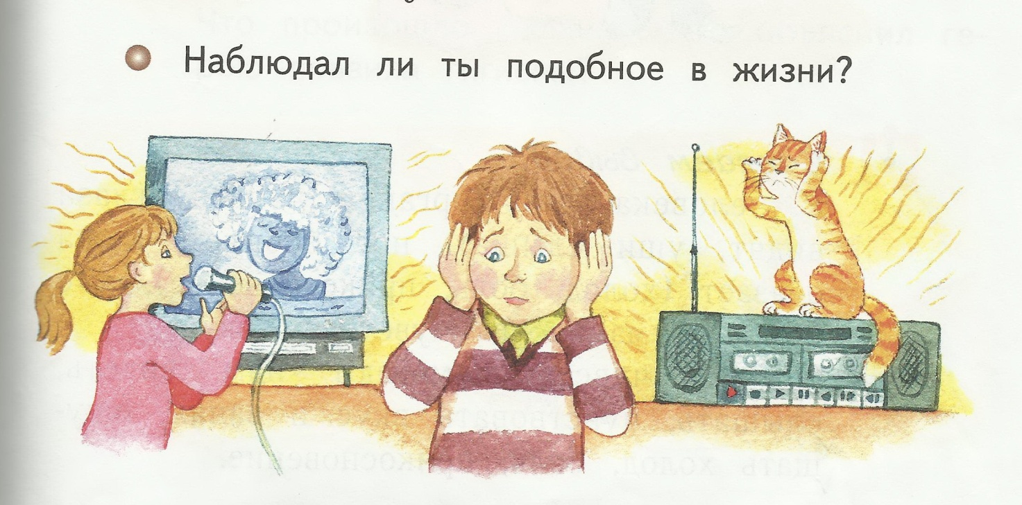  Рис.1  макет уха |  | 10 мин
5. | Первичное закрепление  Задачи: формирование основ теоретического мышления, развитие умений находить общее, закономерности, отличное; воспитание способности высказывать свою точку зрения о способах решения практической задачи; формирование способности каждого ученика к участию в работе в малых группах, воспитание культуры делового общения | Уметь осуществлять поиск информации; проводить анализ объектов; устанавливать причинно-следственные связи (Познавательные УУД)  Уметь сотрудничать в совместном решении проблемы (Коммуникативные УУД) |  | Составление схемы «Секреты здоровья» по группам.  - Какие полезные памятки у вас получились!  Будьте здоровы! |  | 1 группа составляет правила личной гигиены.  2 группа – Google.  3 группа по адаптированной программе МЭО – режим дня. |  | 3 группа  Приложение 11  2 группа -  Google (ссылка: https://docs.google.com/forms/d/e/1FAIpQLSfbs7vohBXxj39hmwDTsIH3g0kgEYITYUmIhrmKlPYpBEtzZg/viewform?usp=sf_link  1 группа  Приложение 12 |  | 4 мин
6. | Включение нового знания в систему знаний и повторение  Задачи: формирование основ теоретического мышления, развитие умений находить общее, закономерности, отличное; развитие способности к обобщению; овладение приемами самоконтроля правильности полученных результатов. |  |  | - Какой вопрос звучал в начале урока?  - Какой ответ на вопрос урока вы можете дать?  - Чтобы быть здоровым, что нужно делать?  - Урок мы начинали со слова «Здравствуйте!» и заканчиваем словами «Будьте здоровы!». Ведь здоровье - самое ценное в жизни. |  | - Что такое здоровье?  - Здоровье – богатство на все времена. Здоровье – это сила, красота, богатство  - Нужно заниматься спортом, соблюдать правила гигиены, правильно питаться, соблюдать режим дня, не иметь вредных привычек |  |  |  | 3 мин
7. | Рефлексия учебной деятельности.  Задачи: способствовать осознанию обучающимися границ применения нового знания; научить осуществлять самооценку результатов деятельности своей и своего класса | Уметь оценивать правильность выполнения действия (Регулятивное УУД). Уметь оформлять свои мысли в устной форме (Коммуникативное УУД) |  | - Считаете ли вы, что получили нужные вам знания?  - Чтобы вам хотелось узнать ещё по теме урока?  - Я буду рада, если вы будете соблюдать правила бережного отношения к своему здоровью.  Великий философ Цицерон сказал: «Ни богатство, ни слава не делают человека счастливым» |  | Отвечают на вопросы учителя.  Делают анализ работы, самооценку своей работы.  Отмечают свое эмоциональное состояние. |  |  |  | 3 мин

Литература:
- Виноградова Н.Ф. Окружающий мир: 1 класс: учебник для учащихся общеобразовательных организаций: в 2 ч. Ч.1 – М.: Вентана – Граф, 2017
- Смирнов Н.К. Здоровьесберегающие образовательные технологии в современной школе. - М.: Академия, 2010
- Федеральный государственный образовательный стандарт начального общего образования. – М.: Издательство «Просвещение», 2010

Использованные материалы и Интернет-ресурсы
- https://edu.mob-edu.ru информационно-образовательная платформа «Мобильное Электронное Образование»
- http://standart.edu.ru/
- http://www.scro.ru/ Семинары. Методические материалы.
- http://ppt4web.ru/ Шаблоны для презентации.
- http://www.in-form-art.info/4/ecole-clipart Картинки.
- www.yandex.ru Картинки
- http://detskiychas.ru/Стихи про гигиену. Ю.Тувим
- http://ejka.ru/blog/stihi О здоровье и здоровом образе жизни
- https://hotpleer.ru песни о здоровье

Приложение 1

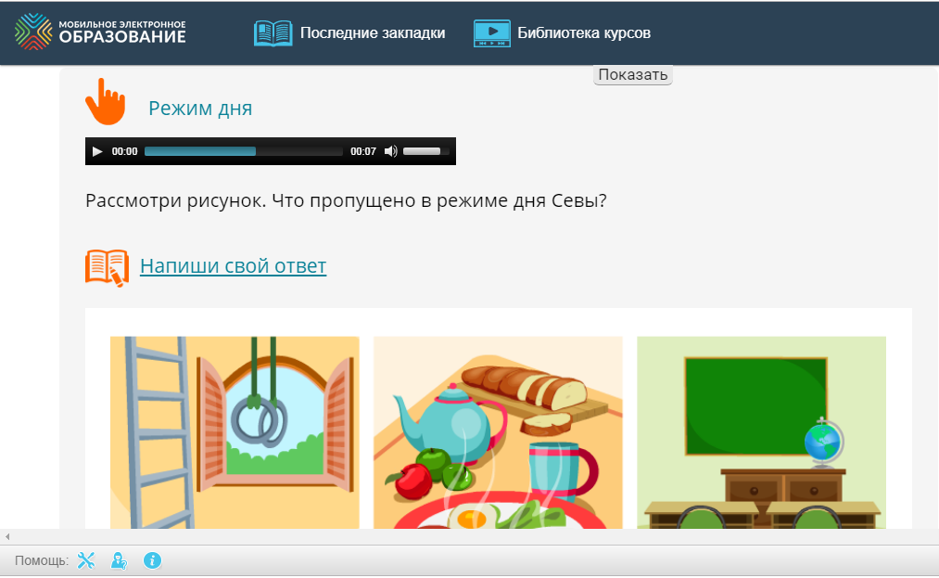

Приложение 2
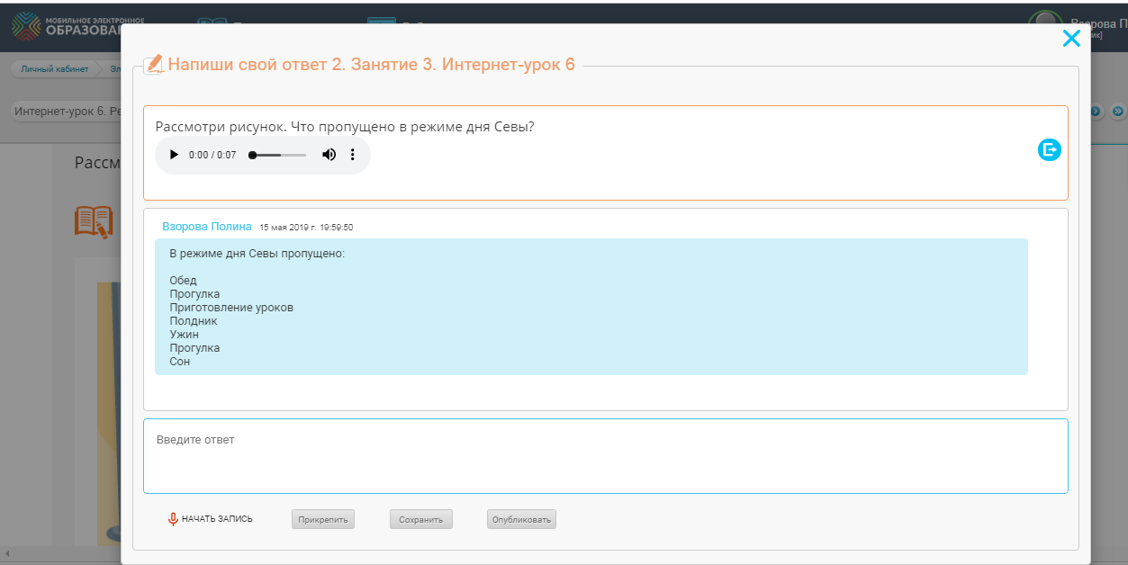

Приложение 3

Задание Ответ
Сон | Подъем
Приготовление уроков | Умывание
Ужин | Зарядка
Свободное время | Завтрак
Зарядка | Занятия в школе
Полдник | Обед
Умывание | Прогулка
Обед | Приготовление уроков
Завтрак | Полдник
Занятия в школе | Свободное время
Прогулка | Прогулка
Подъем | Ужин
Прогулка | Сон
Приложение 4

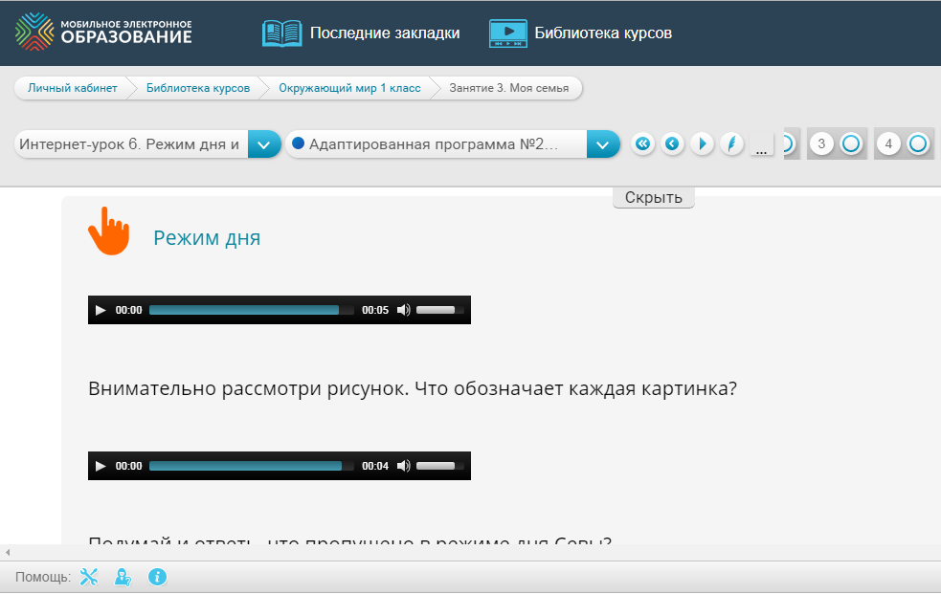

Приложение 5

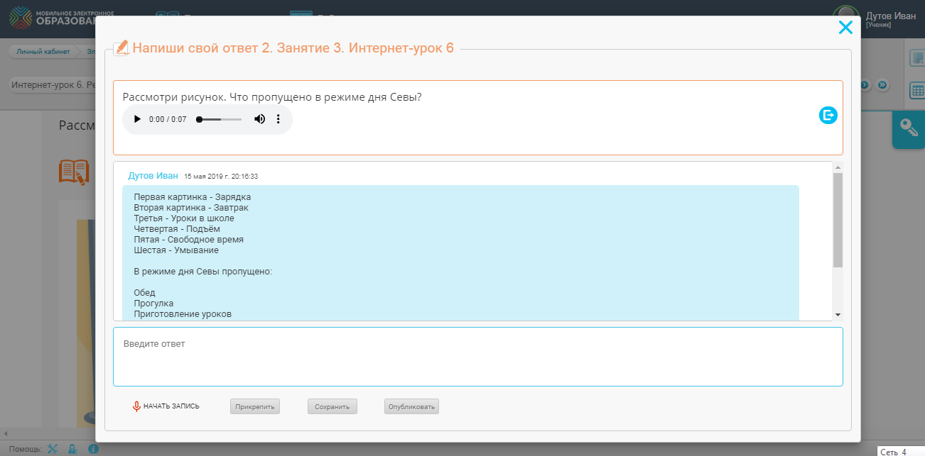

Приложение 6

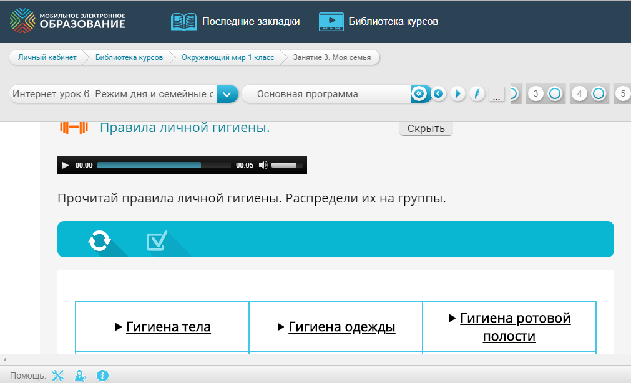

Приложение 7

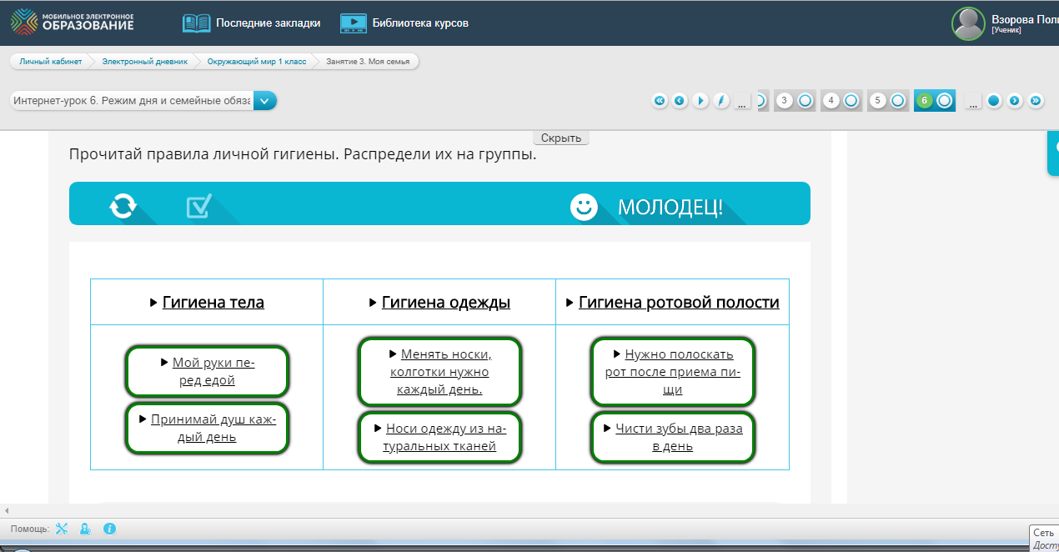

Приложение 8

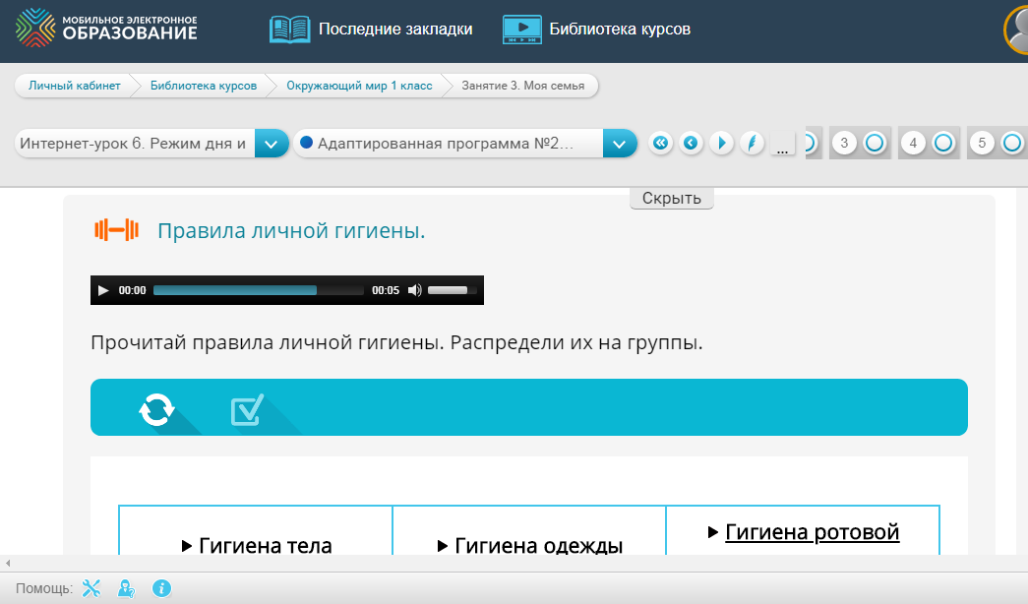

Приложение 9

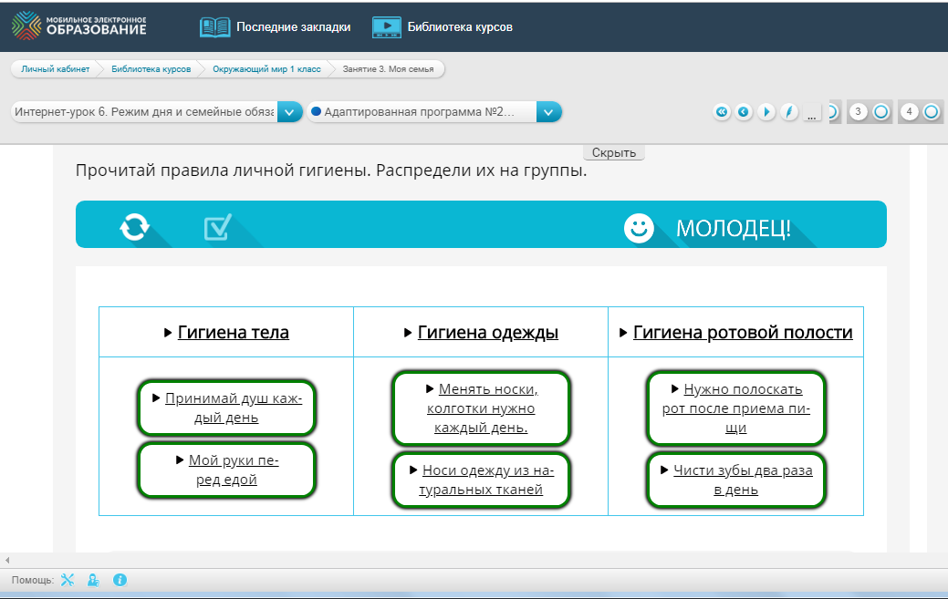

Приложение 10

Приложение 11
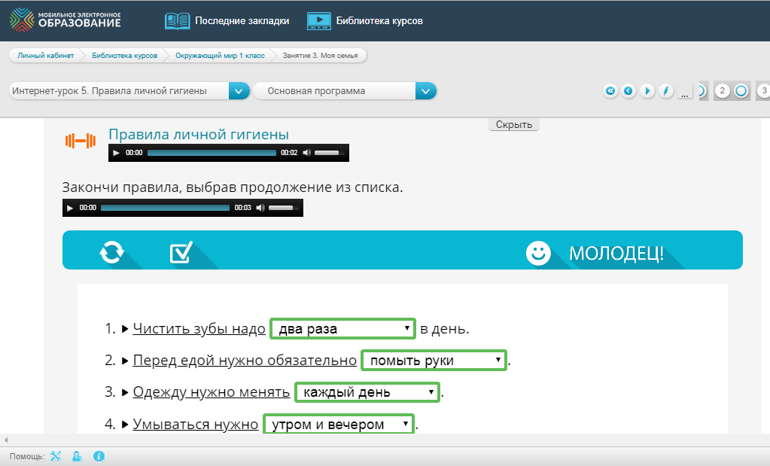

Приложение 12

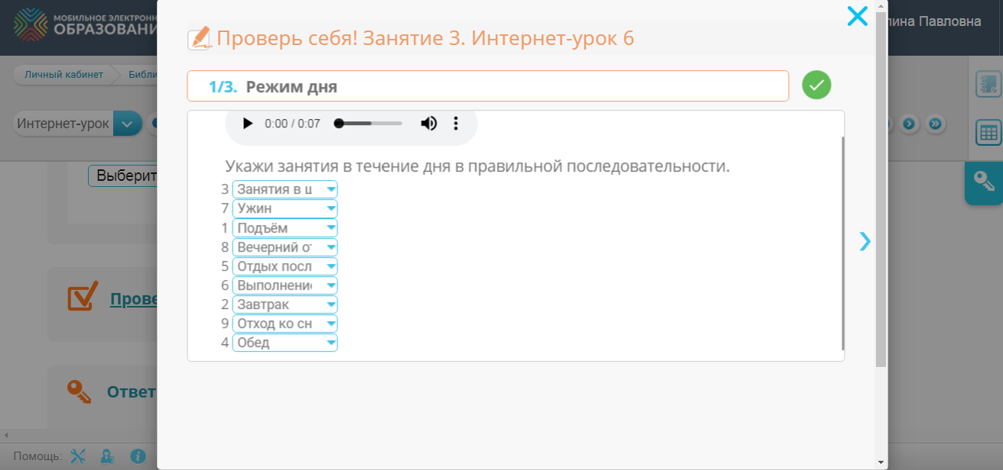

Приложение 13
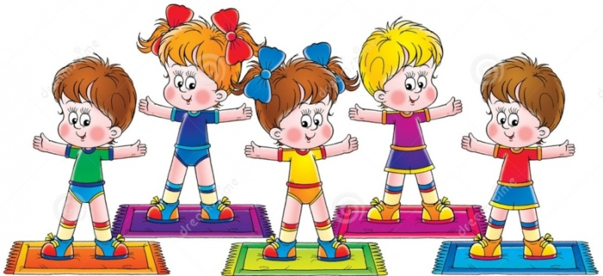
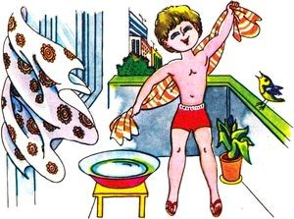
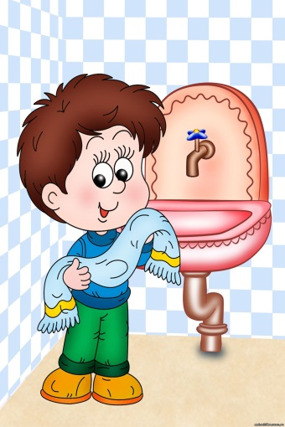

Закаляйся
Делай зарядку

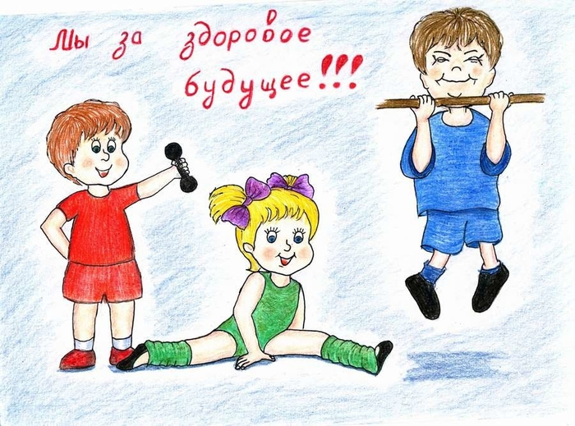
Умывайся

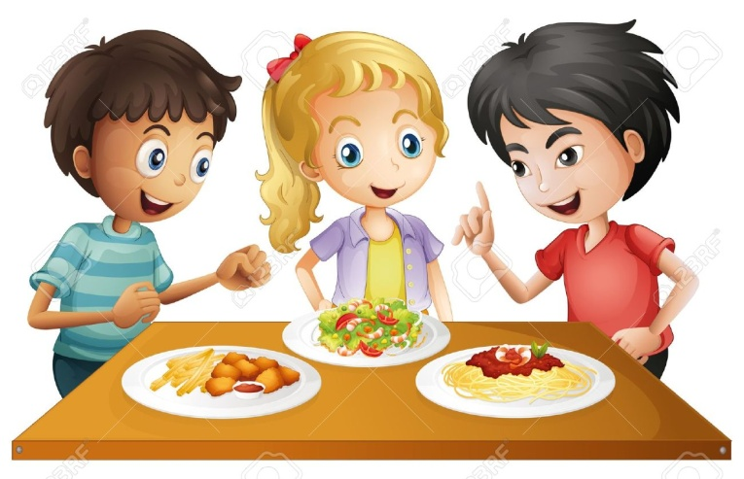

Правильно питайся
Занимайся спортом

